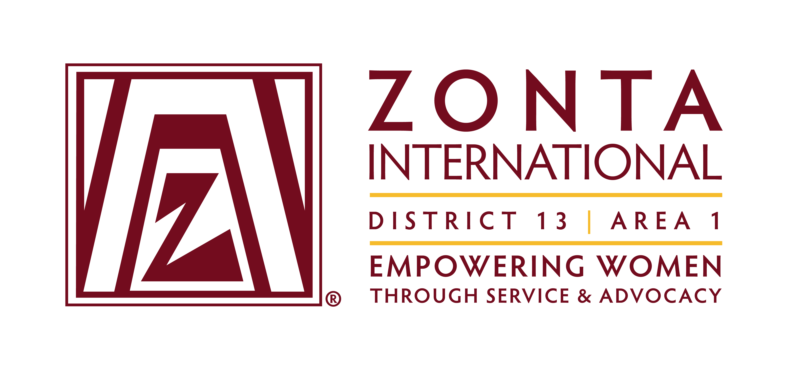

**FAKTA om Zonta Danmark og Zonta International.**

Zonta er et spændende nationalt og internationalt netværk af professionelle og ressourcestærke personer, overvejende bestående af kvinder med selvstændig beslutningskompetence i erhvervslivet.

Netværket kan bruges professionelt og personligt.

Zonta er en uafhængig international NGO organisation med konsultativ status i ECOSOC og ILO, og deltagelsesstatus i The Council of Europe.

Zonta Danmark er medlem af paraplyorganisationen Kvinderådet.

Zonta har mere end 30.000 medlemmer fordelt på ca. 1.200 klubber og 67 lande.

Zonta har 23 klubber i Danmark med ca. 600 medlemmer, fordelt på mere end 100 forskellige erhverv.

Den første Zonta Klub blev stiftet i Buffalo, USA i 1919.

Den første Zonta Klub i Danmark blev stiftet i København i 1935.

Zonta klubberne afholder 1 månedligt møde ca. 10-11 gange om året med f.eks. fagligt, kulturelt og samfundsorienteret indhold.

**Zontas formål er at:**

* Skabe et netværk for og mellem medlemmer i forskellige erhverv
* Skabe bedre karrieremuligheder for kvinder i erhvervslivet
* Forbedre og styrke kvinders stilling uddannelsesmæssigt, økonomisk, politisk, juridisk og sundhedsmæssigt
* Forhindre vold mod kvinder og handel med kvinder til sex- og slavearbejde
* Zonta er neutral med hensyn til partipolitik og religion

**Mission:**

* Zonta International er en toneangivende organisation, der overalt i verden arbejder for kvinders ligestilling, og forbedrer kvinders vilkår via uddannelsesprogrammer og hjælp til selvhjælp projekter

**Vision:**

* Zonta International arbejder for en verden, hvor kvinders rettigheder anerkendes som menneske rettigheder, hvor alle kvinder har mulighed for at udvikle og forbedre deres vilkår, hvor kvinder er repræsenteret i alle besluttende organer og erhverv på lige fod med mænd, og hvor ingen kvinder lever i frygt for vold

**Tema:**

* Zonta styrker kvinder via ligestillingsarbejde og hjælp til selvhjælp projekter

**Zonta Danmarks projekter finansieres bl.a. af danske Zonta klubber, donationer fra f.eks. fonde m.m.:**

* Ph.d. stipendium 50.000kr. (naturvid. skab & teknologi) uddeles 2011, 2013, 2015, 2017, 2019, 2021
* ”Girltalk.dk” støttes i 2014 med 60.000 kr., i 2015 med 30.000 kr. og i 2016 med 25.000 kr.
* ”Tør du tale om det” støttes i 2015 med 60.000 kr., i 2016 med 30.000 kr. og i 2017 med 25.000 kr.
* ”Zonta Says NO”. En kampagne i 2012-2018, med det formål at bekæmpe vold mod kvinder og piger

**Zonta International vil iflg. budget 2016-2018 uddele 5.376.000 US$ til følgende internationale projekter:**

* 1.000.000 US$ til reduktion af fødselsskaden Fistula i Liberia
* 1.000.000 US$ til at sårbare og udstødte piger på Madagascar, kan realisere deres ret til uddannelse
* 1.000.000 US$ til respekt af unge pigers rettigheder og imødekommelse af deres behov. I Niger - Zisvaw
* 1.000.000 US$ til forebyggelse af menneskehandel og farlig migration af kvinder/piger i Nepal - Zisvaw
* 300.000 US$ til Rose Foundation. Beløbet fordeles til projekter ovenfor efter behov

NB! Projekterne gennemføres i udviklingslande og lande under forandring i samarbejde med:

UNFPA, UNICEF, UN WOMEN, UNTF og andre anerkendte organisationer

**og til følgende internationale legater:**

* 700.000 US$ – Amelia Earhart Fellowships - 70 Legater
* 232.000 US$ – Jane M. Klausman Women in Business Scholarships - 88 Legater
* 144.000 US$ – Young Women in Public Affairs Awards - 84 Legater

NB! Disse legater er gennem årene uddelt til mange danske prismodtagere

[**www.zonta.dk**](http://www.zonta.dk)[**www.zonta.org**](http://www.zonta.org)[**www.zonta-district13.org**](http://www.zonta-district13.org)

**Zonta Danmark – Medlemsudvalget v/ Inge-Lise Søbjerg - Mobil 28 69 40 68 –** [**soebjerg@oncable.dk**](mailto:soebjerg@oncable.dk)Opdat. 13.11.2016

**FAKTA *om Zonta Danmark og Zonta International.***

*Zonta er et spændende nationalt og internationalt business netværk for kvinder med selvstændig beslutningskompetence i erhvervslivet. Netværket kan bruges professionelt og personligt.*

*Desuden er Zonta en uafhængig international NGO organisation.*

*Zonta har ca. 30.000 medlemmer fordelt på mere end 1.200 klubber og 64 lande.*

*Zonta har 22 klubber i Danmark, ca. 600 medlemmer, fordelt på mere end 100 forskellige erhverv.*

*Den første Zonta Klub blev stiftet i Buffalo, USA i 1919.*

*Den første Zonta Klub i Danmark blev stiftet i København i 1935.*

*Zonta arbejder på at:*

* *forbedre og styrke kvinders stilling uddannelsesmæssigt, økonomisk, politisk, juridisk og sundhedsmæssigt*
* *skabe bedre karrieremuligheder for kvinder i erhvervslivet*
* *forhindre vold mod kvinder og handel med kvinder til sex og slavearbejde*
* *Zonta klubberne i Danmark støtter de store internationale Zonta projekter, men har også selvstændige nationale og lokale projekter.*

*Internationalt blev i 2010-2012 uddelt 2.100.000 US$ til:*

* *forebyggelse af HIV i Rwanda*
* *til at sikre byer for kvinder i Guatemala City og San Salvador*
* *til reduktion af fødselsskaden Fistula i Liberia*
* *til forebyggelse af vold mod kvinder i Cambodja og Haiti.*

*Projekterne gennemføres i udviklingslande og lande under forandring i samarbejde med UNICEF¸ UNIFEM, UNFPA og andre anerkendte organisationer.*

*Herudover uddeles legater for ca. 340.000 US$.*

***Se i øvrigt*** [***www.zonta.dk***](http://www.zonta.dk) ***og*** [***www.zonta.org***](http://www.zonta.org)